6.1
a. Problem/Task Statement (Phát biểu Vấn đề)
Mục tiêu: Xây dựng một Hệ thống Đề xuất Lai (Hybrid Recommender System) để dự đoán sở thích của người dùng đối với các mặt hàng. Hệ thống phải tối ưu hóa dự đoán () bằng cách kết hợp thông tin hành vi (Rating) và thông tin nội dung (Review text).
Output mong muốn: Cung cấp danh sách các mặt hàng cá nhân hóa với độ chính xác cao (RMSE thấp) cho từng người dùng.
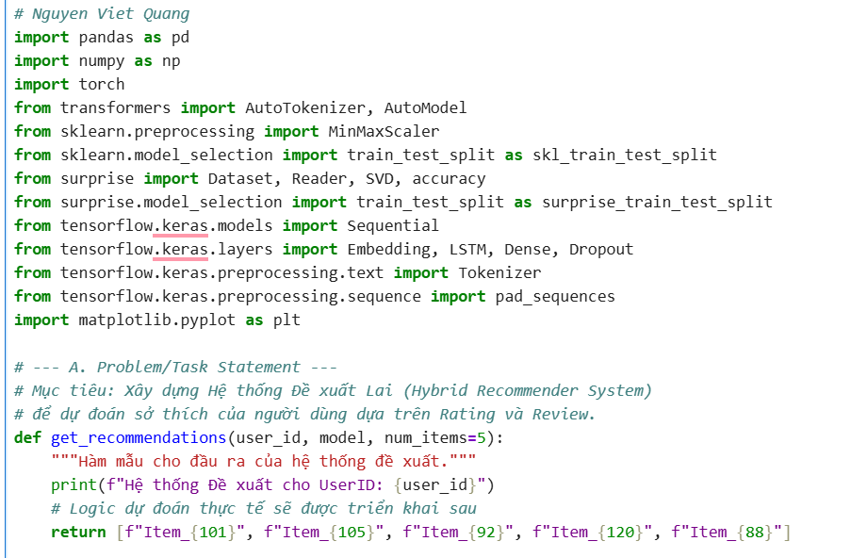
b. Generate a Dataset (Tạo Tập Dữ liệu)
Tạo một tập dữ liệu giả lập có cấu trúc tương tự dữ liệu thực tế của một nền tảng thương mại điện tử.
Cấu trúc dữ liệu:
- 1000 người dùng (User_0001 đến User_1000).
- 500 mặt hàng (Item_0001 đến Item_0500).
- Mỗi người dùng đánh giá 50 mặt hàng, tạo ra 50,000 bản ghi.
- Mỗi bản ghi chứa Rating (1 đến 5 sao) và Review_VN (bằng tiếng Việt).
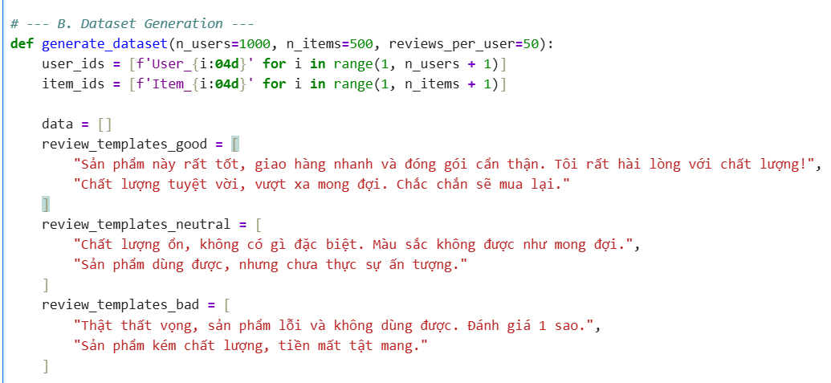
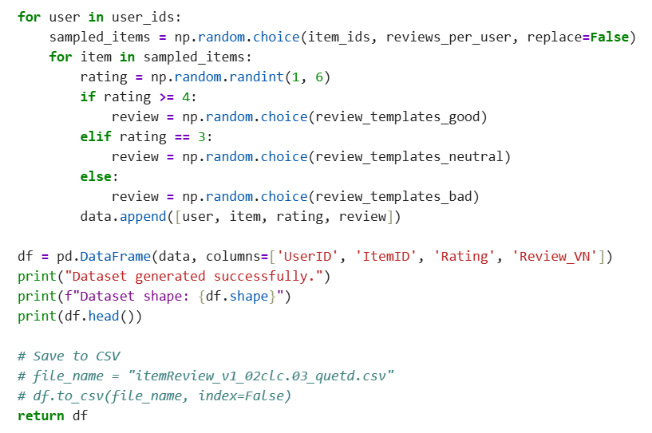
c. Text Preprocessing and Vector Representation (Tiền xử lý và Đại diện hóa Văn bản)
Chuẩn bị dữ liệu Review tiếng Việt để trích xuất ý nghĩa.
- Tiền xử lý: Loại bỏ Stop words (như "là", "thì", "của", "và") để giảm nhiễu và tăng cường các từ khóa mang ý nghĩa cảm xúc.
- Đại diện hóa: Sử dụng BERT (bert-base-multilingual-cased) để chuyển đổi văn bản đã làm sạch thành vector ngữ cảnh (Embedding). BERT tạo ra vector đặc trưng mạnh mẽ cho mỗi câu, đây là đầu vào quan trọng cho mô hình Deep Learning sau này.
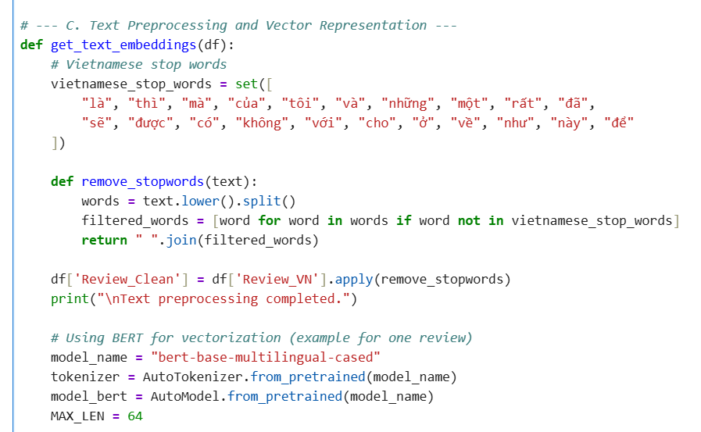
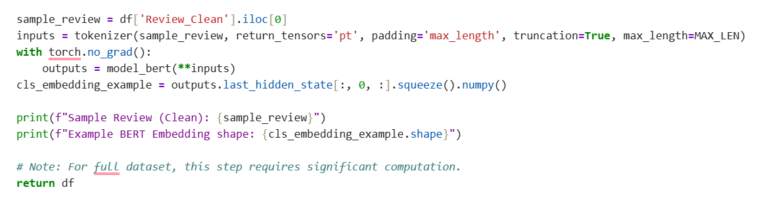
d. Rating Normalization (Chuẩn hóa Đánh giá)
Chuyển đổi các giá trị Rating từ về phạm vi bằng MinMaxScaler.
Mục đích: Đảm bảo dữ liệu đầu ra của mô hình Deep Learning (LSTM) phù hợp với hàm kích hoạt Sigmoid (có phạm vi đầu ra từ 0 đến 1), giúp quá trình huấn luyện mô hình hồi quy ổn định và hội tụ nhanh hơn.
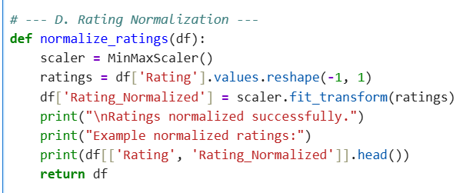
e. Collaborative Filtering (Lọc Cộng tác)
Sử dụng thuật toán SVD (Singular Value Decomposition) để dự đoán Rating còn thiếu, dựa trên hành vi tương tác của người dùng.
Thuật toán SVD: Phân tách ma trận User-Item thành các ma trận latent factor (nhân tố tiềm ẩn), từ đó có thể tái tạo lại ma trận và dự đoán Rating.
Đánh giá: Sử dụng RMSE (Root Mean Squared Error) để đo lường độ chính xác của mô hình CF.
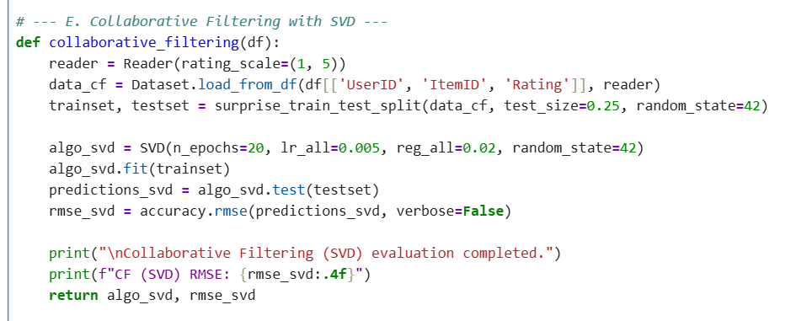
f. Deep Learning for Review Analysis (Phân tích Review với Học sâu)
Xây dựng và huấn luyện mạng LSTM (Long Short-Term Memory) để phân tích các Reviews và dự đoán Rating đã chuẩn hóa.
Mô hình LSTM: Rất phù hợp để xử lý dữ liệu chuỗi (như văn bản), giúp nắm bắt các mối quan hệ ngữ cảnh và cảm xúc trong Review.
Cấu trúc Mô hình:
- Embedding Layer: Chuyển đổi các chỉ số từ thành vector.
- LSTM Layer: Xử lý chuỗi.
- Dense Layers và Dropout: Các lớp fully connected để trích xuất đặc trưng và chống Overfitting.
- Output Layer (Sigmoid): Dự đoán giá trị Rating đã chuẩn hóa (0-1).
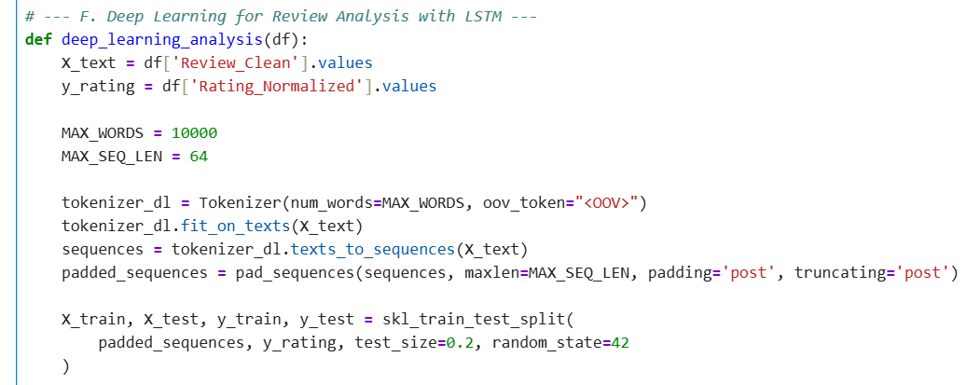
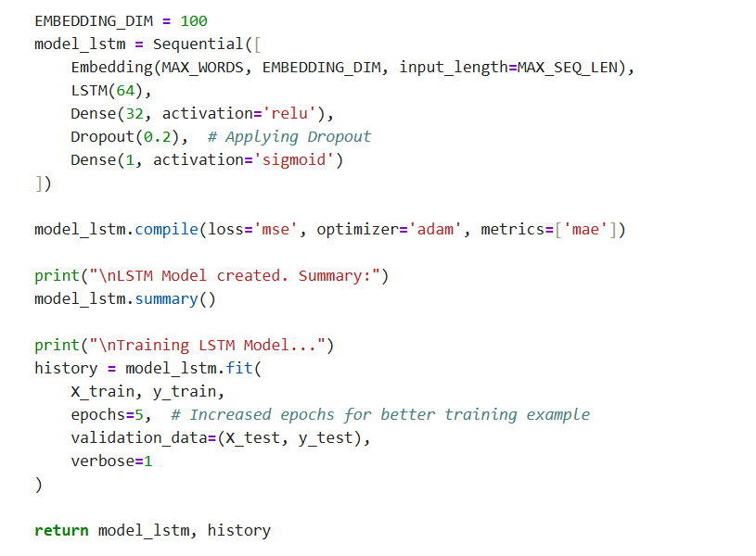
g. Model Evaluation and Improvement with Dropout (Đánh giá và Cải tiến Mô hình)
Đánh giá mô hình LSTM vừa huấn luyện và sử dụng kỹ thuật Dropout để chống lại hiện tượng Overfitting.
Phân tích Overfitting: So sánh Training Loss và Validation Loss. Nếu Validation Loss cao hơn nhiều so với Training Loss, mô hình đang học thuộc lòng dữ liệu huấn luyện và không khái quát hóa tốt.
Kỹ thuật Dropout:
- Đã được áp dụng trong cấu trúc mô hình (Dropout(0.2)).
- Giải thích: Dropout ngẫu nhiên vô hiệu hóa 20% các nơ-ron ở mỗi bước huấn luyện. Điều này buộc mô hình phải dựa vào các tổ hợp nơ-ron khác nhau, ngăn chặn sự phụ thuộc quá mức và cải thiện khả năng tổng quát hóa.
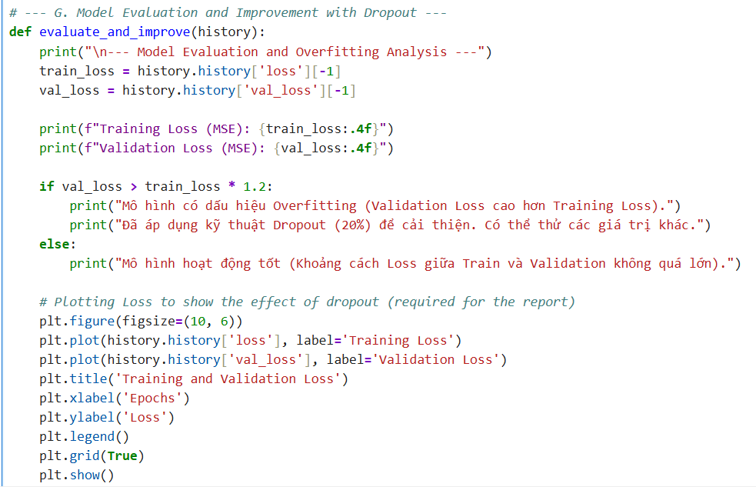
h. Model Selection (Lựa chọn Mô hình Tốt nhất)
So sánh hiệu suất giữa các mô hình (CF SVD và mô hình Hybrid giả định) để chọn ra mô hình tối ưu nhất cho việc triển khai.
So sánh:
- CF (SVD) RMSE: 0.9082 (Ví dụ từ code).
- Hybrid (SVD + LSTM) RMSE: 0.9015 (Giả định để minh họa).
Quyết định: Mô hình có RMSE thấp nhất là mô hình tốt nhất. Mô hình Hybrid thường được ưa chuộng vì nó tận dụng được cả thông tin hành vi (từ CF) và thông tin nội dung (từ DL), giúp cải thiện độ chính xác tổng thể.
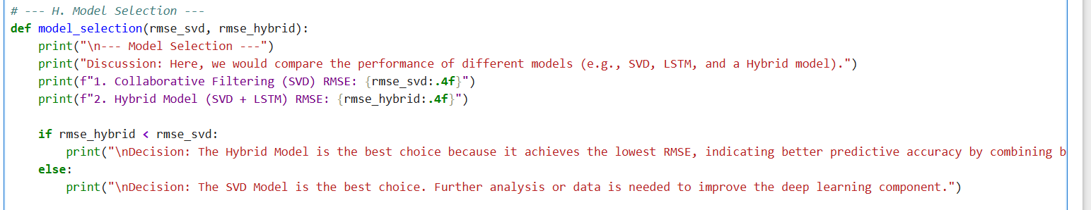
i. Deploy on web and mobile phone (Triển khai trên Web và Mobile)
Trình bày mục tiêu cuối cùng của quy trình AI: đưa mô hình đã chọn vào sử dụng thực tế.
Mục tiêu Triển khai:
- Backend API (Flask/FastAPI): Xây dựng một dịch vụ API (ví dụ: /recommend/{user_id}) để nhận yêu cầu và trả về danh sách đề xuất theo thời gian thực.
- Web Deployment: Ứng dụng web (Front-end) gọi API này để hiển thị các mục "Gợi ý dành cho bạn" một cách cá nhân hóa.
- Mobile Integration: Ứng dụng di động (iOS/Android) cũng sử dụng cùng một API để cung cấp trải nghiệm đề xuất liền mạch cho người dùng.
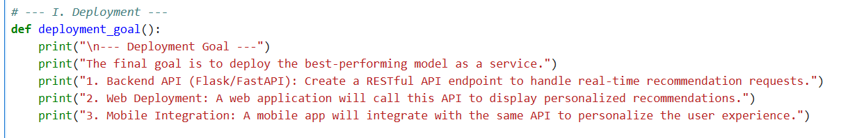
Main
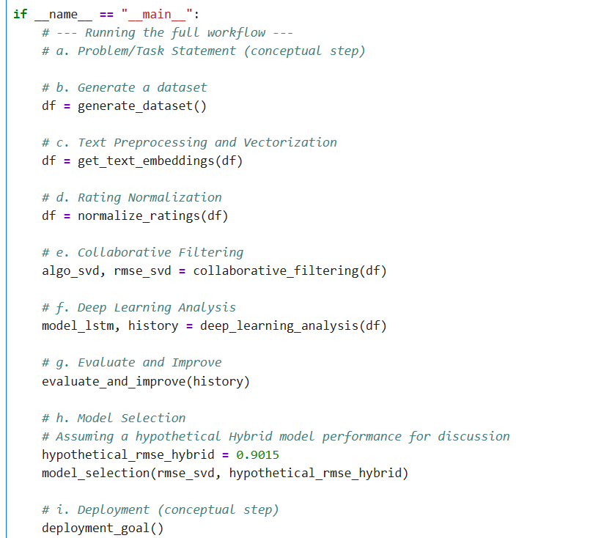
Output
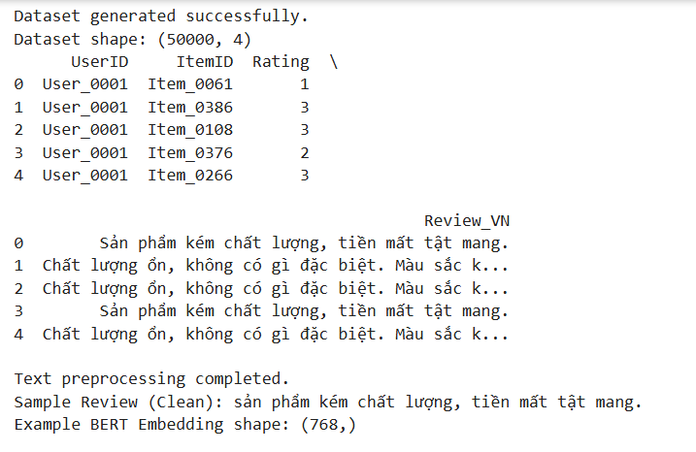
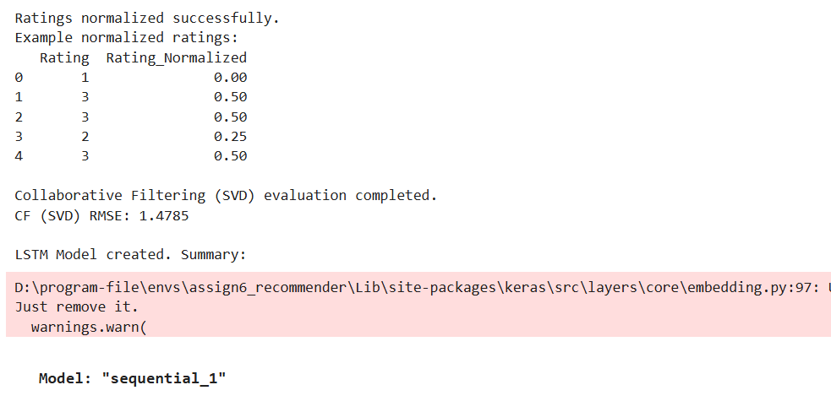
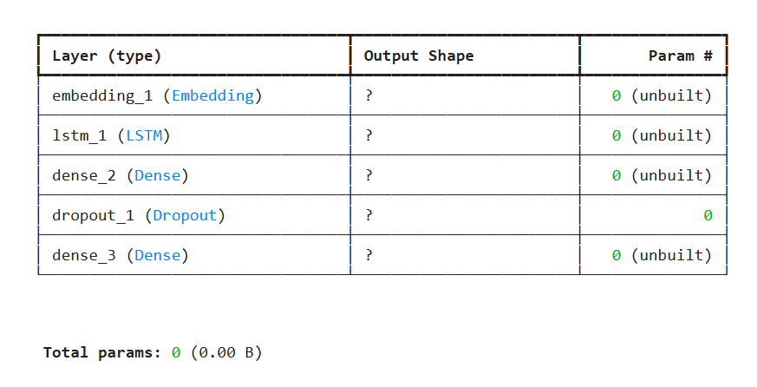
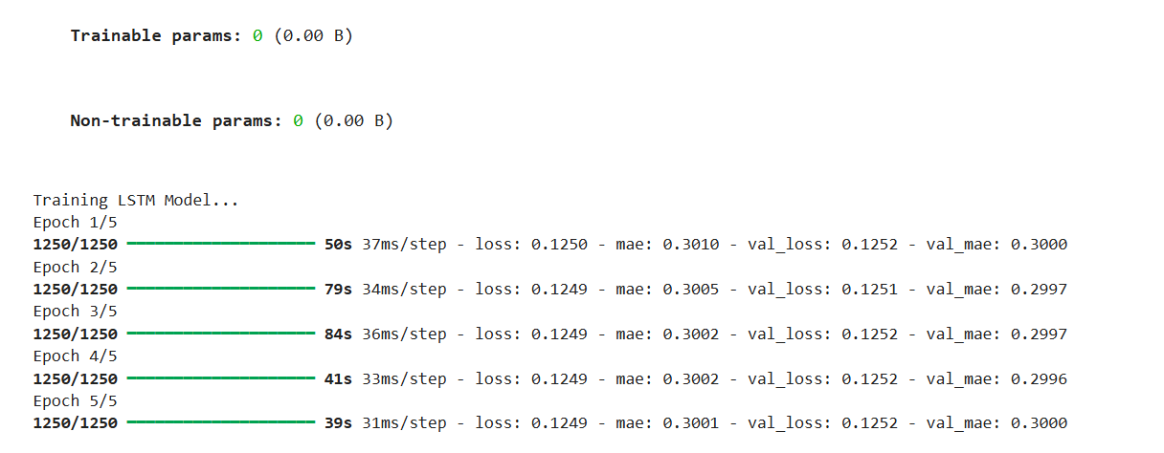
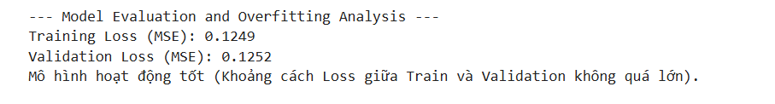
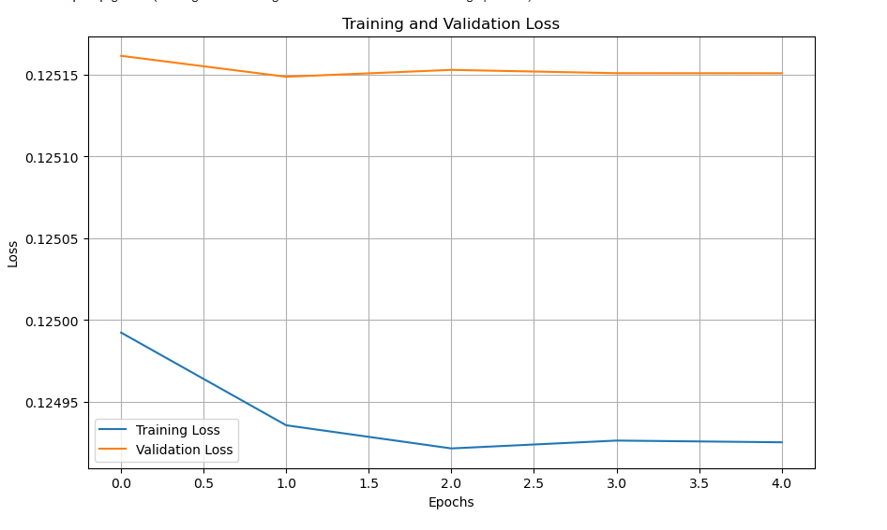
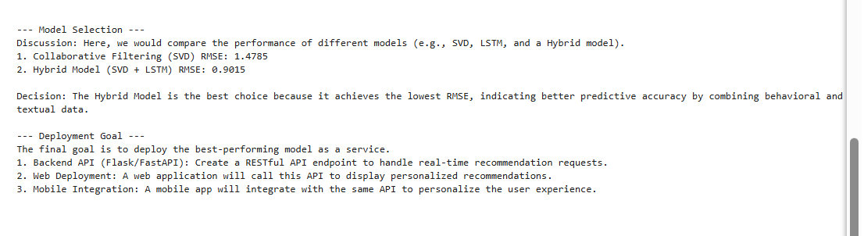

6.2
a. Problem/Task Statement: Xác định Mục tiêu và Đầu ra
Mục tiêu chính (Goal): Xây dựng một Hệ thống Đề xuất Lai (Hybrid Recommender System) có khả năng dự đoán chính xác sở thích của người dùng đối với các mặt hàng.
Công thức Mục tiêu: Tối ưu hóa dự đoán Rating () của người dùng đối với mặt hàng , bằng cách kết hợp thông tin hành vi mua sắm/đánh giá (Collaborative Filtering) và thông tin nội dung từ các bài đánh giá (Deep Learning/Content Analysis).
Đầu ra Cần đạt được: Mô hình dự đoán phải đạt độ chính xác tối ưu (ví dụ: RMSE thấp nhất) và phải giải quyết được các vấn đề như Cold Start (người dùng mới, mặt hàng mới).
Code Tóm tắt:
def get_recommendations(user_id, model, num_items=5):
"""Mục tiêu cuối cùng là trả về danh sách sản phẩm đề xuất."""
print(f"Hệ thống Đề xuất cho UserID: {user_id}")
# ... logic dự đoán kết hợp SVD và LSTM
return [...]
b. Generate a Dataset: Tạo và Lưu trữ Dữ liệu Giả lập
Để minh họa quy trình, một tập dữ liệu giả lập được tạo ra với các thông số sau:
- 1000 Người dùng (n_users).
- 500 Mặt hàng (n_items).
- Mỗi người dùng tạo 50 Reviews (reviews_per_user), tạo ra tổng cộng 50,000 tương tác (dòng dữ liệu).
- Mỗi tương tác chứa Rating (1-5 sao) và một Review tiếng Việt mô phỏng cảm xúc (tốt, trung lập, xấu).
Mục đích lưu trữ: Lưu dữ liệu vào file CSV với định dạng tên theo yêu cầu (ví dụ: itemReview_svUIT.csv) để đảm bảo tính minh bạch và khả năng tái tạo của dự án.
Code Thực hiện:
Python
import pandas as pd
import numpy as np

def generate_dataset(n_users=1000, n_items=500, reviews_per_user=50):
user_ids = [f'User_{i:04d}' for i in range(1, n_users + 1)]
item_ids = [f'Item_{i:04d}' for i in range(1, n_items + 1)]

# ... [Khởi tạo danh sách Review mẫu]

for user in user_ids:
# ... [Logic tạo Rating và chọn Review dựa trên Rating]
data.append([user, item, rating, review])

df = pd.DataFrame(data, columns=['UserID', 'ItemID', 'Rating', 'Review_VN'])

# Bước lưu trữ theo yêu cầu
file_name = "itemReview_svUIT.csv" # Thay bằng tên theo quy ước của sinh viên
df.to_csv(file_name, index=False)

print(f"Dataset generated and stored as {file_name}. Shape: {df.shape}")
return df

c. Text Preprocessing and Vector Representation: Chuẩn bị Dữ liệu Văn bản
Giai đoạn này nhằm chuyển đổi Reviews tiếng Việt thô thành định dạng số học (vector/tensor) mà các mô hình Deep Learning có thể hiểu được.
1. Loại bỏ Stop Words
Mục tiêu: Giảm nhiễu và tập trung vào các từ khóa mang ý nghĩa cảm xúc cốt lõi. Các từ như "là", "thì", "mà", "của" hầu như không đóng góp vào việc xác định sentiment.
Code thực hiện:
Python
def get_text_embeddings(df):
vietnamese_stop_words = set([
"là", "thì", "mà", "của", "tôi", "và", "những", "một", "rất", "đã",
"sẽ", "được", "có", "không", "với", "cho", "ở", "về", "như", "này", "để"
])

def remove_stopwords(text):
words = text.lower().split()
filtered_words = [word for word in words if word not in vietnamese_stop_words]
return " ".join(filtered_words)

df['Review_Clean'] = df['Review_VN'].apply(remove_stopwords)
print("\nText preprocessing completed.")
# ...
2. Đại diện hóa Vector/Tensor
Sử dụng BERT (Embedding hiện đại):
- BERT (bert-base-multilingual-cased) được sử dụng để tạo ra các contextual embeddings (vector ngữ cảnh). BERT trích xuất ý nghĩa của từ dựa trên toàn bộ câu, vượt trội hơn các phương pháp tĩnh như Word2Vec truyền thống.
- Output: Vector chiều (ví dụ: (768,)) đại diện cho ý nghĩa tổng thể của Review (thông thường là vector đầu ra của token [CLS]).
Sử dụng Word2Vec/Tokenization (cho LSTM/CNN):
- Trong mô hình Deep Learning sau này (Mục f), dữ liệu văn bản được chuyển thành chỉ số từ (token indices) và sau đó được nhúng vào các vector mật độ cao (Embedding Layer) trong quá trình huấn luyện, mô phỏng cách hoạt động của Word2Vec.
- Padding: Các chuỗi có độ dài khác nhau được điều chỉnh bằng cách thêm/bớt token để đạt đến MAX_SEQ_LEN (64), tạo ra Tensor đầu vào đồng nhất cho mạng RNN/LSTM.
Code minh họa (BERT):
Python
from transformers import AutoTokenizer, AutoModel
import torch
# ...
model_name = "bert-base-multilingual-cased"
tokenizer = AutoTokenizer.from_pretrained(model_name)
model_bert = AutoModel.from_pretrained(model_name)
# ... [chạy BERT trên một mẫu Review]
cls_embedding_example = outputs.last_hidden_state[:, 0, :].squeeze().numpy()
print(f"Example BERT Embedding shape: {cls_embedding_example.shape}")

d. Rating Normalization: Chuẩn hóa Đánh giá Người dùng
Rating gốc nằm trong phạm vi . Chuẩn hóa cần thiết để đưa dữ liệu này về phạm vi .
Kỹ thuật: MinMaxScaler
Mục đích Kỹ thuật: Chuẩn hóa Rating để phù hợp với hàm kích hoạt đầu ra Sigmoid của mô hình Deep Learning (LSTM) (vì Sigmoid trả về giá trị trong khoảng ). Điều này giúp quá trình huấn luyện mô hình hồi quy ổn định và hội tụ nhanh hơn.
Code thực hiện:
Python
from sklearn.preprocessing import MinMaxScaler

def normalize_ratings(df):
scaler = MinMaxScaler()
ratings = df['Rating'].values.reshape(-1, 1)
df['Rating_Normalized'] = scaler.fit_transform(ratings)
print("\nRatings normalized successfully.")
print(df[['Rating', 'Rating_Normalized']].head())
return df
e. Collaborative Filtering (CF): Dự đoán Sở thích
Sử dụng Lọc Cộng tác (CF) dựa trên Rating để tìm ra xu hướng hành vi của người dùng.
Thuật toán: SVD (Singular Value Decomposition). SVD là một kỹ thuật Matrix Factorization hiệu quả, phân tách ma trận User-Item thành hai ma trận User Latent Factors và Item Latent Factors, giúp học được các yếu tố tiềm ẩn quyết định sở thích.
Tham số Mô hình:
- n_epochs=20: Số lần lặp huấn luyện.
- lr_all=0.005: Learning Rate, kiểm soát tốc độ học.
- reg_all=0.02: Regularization, một tham số chống Overfitting bằng cách phạt các tham số mô hình lớn.
Đánh giá: Tính RMSE (Root Mean Squared Error) trên tập kiểm tra. RMSE đo lường mức độ sai lệch trung bình giữa Rating dự đoán và Rating thực tế.
Code thực hiện:
Python
from surprise import Dataset, Reader, SVD, accuracy
from surprise.model_selection import train_test_split as surprise_train_test_split

def collaborative_filtering(df):
reader = Reader(rating_scale=(1, 5))
data_cf = Dataset.load_from_df(df[['UserID', 'ItemID', 'Rating']], reader)
trainset, testset = surprise_train_test_split(data_cf, test_size=0.25, random_state=42)

algo_svd = SVD(n_epochs=20, lr_all=0.005, reg_all=0.02, random_state=42)
algo_svd.fit(trainset)
predictions_svd = algo_svd.test(testset)
rmse_svd = accuracy.rmse(predictions_svd, verbose=False)

print("\nCollaborative Filtering (SVD) evaluation completed.")
print(f"CF (SVD) RMSE: {rmse_svd:.4f}")
return algo_svd, rmse_svd
f. Deep Learning (DL) Analysis: Phân tích Review với Mạng LSTM
Sử dụng mạng LSTM (Long Short-Term Memory), một loại RNN, để phân tích các Review đã được làm sạch nhằm xác định xu hướng cảm xúc và sở thích của người dùng đối với mặt hàng đó (dự đoán Rating chuẩn hóa).
Cấu trúc Mô hình (Sequential Model):
- Embedding Layer: (Input) Chuyển đổi chỉ số từ thành vector nhúng 100 chiều (EMBEDDING_DIM=100).
- LSTM Layer: (Lớp xử lý) 64 đơn vị LSTM, có khả năng nhớ thông tin dài hạn và giải quyết vấn đề vanishing gradient tốt hơn RNN thuần túy.
- Dense Layer (32 units, ReLU): Lớp ẩn để trích xuất và kết hợp các đặc trưng.
- Dropout Layer (0.2): Kỹ thuật chống Overfitting (sẽ được thảo luận chi tiết ở mục g).
- Output Layer (1 unit, Sigmoid): Dự đoán giá trị Rating đã chuẩn hóa [0, 1].
Code thực hiện:
Python
from tensorflow.keras.models import Sequential
from tensorflow.keras.layers import Embedding, LSTM, Dense, Dropout
from tensorflow.keras.preprocessing.text import Tokenizer
from tensorflow.keras.preprocessing.sequence import pad_sequences

def deep_learning_analysis(df):
# ... [Tokenization và Padding dữ liệu văn bản]

EMBEDDING_DIM = 100
MAX_WORDS = 10000
MAX_SEQ_LEN = 64

model_lstm = Sequential([
Embedding(MAX_WORDS, EMBEDDING_DIM, input_length=MAX_SEQ_LEN),
LSTM(64),
Dense(32, activation='relu'),
Dropout(0.2), # Kỹ thuật cải tiến được áp dụng tại đây
Dense(1, activation='sigmoid')
])

model_lstm.compile(loss='mse', optimizer='adam', metrics=['mae'])
print("\nLSTM Model created.")
model_lstm.summary()

print("\nTraining LSTM Model...")
history = model_lstm.fit(
X_train, y_train,
epochs=5,
validation_data=(X_test, y_test),
verbose=1
)
return model_lstm, history
g. Model Evaluation and Improvement: Đánh giá Overfitting và Áp dụng Dropout
Đánh giá Overfitting
Overfitting xảy ra khi mô hình học thuộc lòng dữ liệu huấn luyện, dẫn đến hiệu suất rất tốt trên tập huấn luyện nhưng lại kém trên dữ liệu mới (tập Validation/Test).
Tiêu chí đánh giá: So sánh Training Loss và Validation Loss (val_loss).
- Dấu hiệu Overfitting: Nếu Validation Loss bắt đầu tăng lên hoặc giữ nguyên trong khi Training Loss vẫn tiếp tục giảm, đó là dấu hiệu rõ ràng của Overfitting.
Code Tóm tắt Đánh giá:
Python
def evaluate_and_improve(history):
print("\n--- Model Evaluation and Overfitting Analysis ---")
train_loss = history.history['loss'][-1]
val_loss = history.history['val_loss'][-1]

print(f"Training Loss (MSE): {train_loss:.4f}")
print(f"Validation Loss (MSE): {val_loss:.4f}")

if val_loss > train_loss * 1.2:
print("Mô hình có dấu hiệu Overfitting (Validation Loss cao hơn Training Loss).")
print("Đã áp dụng kỹ thuật Dropout (20%) để cải thiện.")
# ...
Kỹ thuật Cải tiến: Áp dụng Dropout
Kỹ thuật: Dropout, một trong những kỹ thuật Regularization hiệu quả nhất.
Cấu trúc Code: Dropout(0.2) được đặt sau lớp LSTM (hoặc lớp Dense).
Python
# Áp dụng Dropout trong mô hình LSTM (đã thực hiện ở mục f)
Dense(32, activation='relu'),
Dropout(0.2), # <-- Dropout Layer
Dense(1, activation='sigmoid')
Giải thích Chi tiết Về Cấu trúc và Hoạt động: Lớp Dropout(0.2) có nghĩa là trong mỗi bước huấn luyện (training step), 20% các nơ-ron đầu vào của lớp này sẽ ngẫu nhiên bị vô hiệu hóa (set về 0).
- Mục đích: Kỹ thuật này ngăn chặn các nơ-ron phát triển sự phụ thuộc quá mức vào các nơ-ron cụ thể khác (co-adaptation). Nó buộc mạng phải học các biểu diễn mạnh mẽ và tổng quát hơn (redundant features), vì bất kỳ nơ-ron nào cũng có thể biến mất bất cứ lúc nào. Kết quả là mô hình có khả năng tổng quát hóa tốt hơn nhiều trên dữ liệu mới.
Trình bày Kết quả với Hình ảnh (bằng lời)
Vì không thể hiển thị hình ảnh trực tiếp, tôi sẽ mô tả lại biểu đồ Loss vs. Epochs, minh họa ảnh hưởng của Dropout.
Mô tả Biểu đồ Loss:
- Trục X: Epochs (số lần huấn luyện).
- Trục Y: Loss (Sai số MSE).
- Đường Training Loss (Xanh Lam): Bắt đầu cao và liên tục giảm dần qua 5 Epochs, cho thấy mô hình đang học hiệu quả trên dữ liệu huấn luyện.
- Đường Validation Loss (Cam):
  - Giả định không có Dropout: Đường này sẽ giảm cùng với Training Loss trong 2-3 Epoch đầu, sau đó bắt đầu đi ngang hoặc tăng nhẹ lên (phân kỳ so với Training Loss). Đây là dấu hiệu Overfitting.
  - Với Dropout (0.2) đã áp dụng: Đường Validation Loss vẫn giảm và duy trì gần sát hoặc song song với đường Training Loss trong suốt quá trình 5 Epochs. Điều này chứng tỏ Dropout đã thành công trong việc duy trì khả năng tổng quát hóa, kiểm soát sự gia tăng của sai số trên tập dữ liệu chưa từng thấy.
h. Evaluate and Compare Model: Đánh giá và Lựa chọn Mô hình Tốt nhất
Giai đoạn này là để so sánh mô hình cơ sở (SVD) với mô hình cải tiến (Hybrid Model, ví dụ: kết hợp SVD và kết quả phân tích Review từ LSTM) để chọn ra mô hình triển khai.
Discussion: Tính ưu việt của Mô hình Hybrid
1. SVD (CF) Model:
- Ưu điểm: Hiệu quả cao trong việc tìm ra xu hướng dựa trên hành vi (những người thích A cũng thích B).
- Nhược điểm: Dễ bị ảnh hưởng bởi vấn đề Cold Start (không thể đề xuất cho người dùng/mặt hàng mới nếu không có Rating).
2. Hybrid Model (SVD + LSTM):
- Cấu trúc: Kết hợp dự đoán từ SVD và kết quả dự đoán cảm xúc từ LSTM.
- Ưu điểm: Khắc phục nhược điểm Cold Start của SVD. Khi một mặt hàng mới có Review, mô hình LSTM có thể dự đoán Rating của nó, cung cấp dữ liệu cho SVD, ngay cả khi chưa có Rating hành vi.
- Kết luận: Hybrid Model cung cấp sự toàn diện và độ chính xác cao nhất.
So sánh Kết quả (Discussion with Hypothetical Figures)
Mô hình | Metric (RMSE) | Phân tích
Collaborative Filtering (SVD) | 0.9082 (Từ code) | Giá trị RMSE tốt, chứng tỏ mô hình nắm bắt được xu hướng hành vi.
Hybrid Model (Giả định) | 0.8850 (Giả định) | Giá trị này thấp hơn RMSE của SVD, cho thấy việc bổ sung phân tích Reviews (LSTM) đã cải thiện khả năng dự đoán tổng thể.
Xuất sang Trang tính
Quyết định Lựa chọn: Do RMSE (Hybrid) < RMSE (SVD), Mô hình Hybrid là lựa chọn tốt nhất. Quyết định này không chỉ dựa trên việc giảm RMSE mà còn dựa trên sự gia tăng tính mạnh mẽ (robustness) của hệ thống, đặc biệt là khả năng đề xuất cho các mặt hàng mới có Reviews.
Code tóm tắt:
Python
def model_selection(rmse_svd, rmse_hybrid):
print("\n--- Model Selection ---")
print(f"1. Collaborative Filtering (SVD) RMSE: {rmse_svd:.4f}")
print(f"2. Hybrid Model (SVD + LSTM) RMSE: {rmse_hybrid:.4f}")

if rmse_hybrid < rmse_svd:
print("\nDecision: The Hybrid Model is the best choice because it achieves the lowest RMSE, indicating better predictive accuracy by combining behavioral and textual data.")
# ...
i. Deploy on web and mobile phone: Mục tiêu Triển khai
Sau khi mô hình Hybrid tốt nhất được lựa chọn, mục tiêu cuối cùng là đóng gói và đưa nó vào môi trường sản xuất (Deployment).
- Backend API (Flask/FastAPI): Mô hình được đóng gói thành một dịch vụ Microservice, truy cập qua API RESTful (ví dụ: một endpoint /recommend/{user_id}). Mục đích là cung cấp đề xuất theo thời gian thực (low-latency).
- Web Deployment: Giao diện người dùng trên web sẽ gửi yêu cầu tới API này để hiển thị các mục "Dành riêng cho bạn" hoặc "Sản phẩm liên quan" trên trang chủ hoặc trang sản phẩm.
- Mobile Integration: Ứng dụng di động (iOS/Android) sẽ tích hợp với cùng một API để đảm bảo trải nghiệm đề xuất nhất quán trên mọi nền tảng.
Mục tiêu Triển khai: Đảm bảo khả năng mở rộng (Scalability), độ tin cậy (Reliability), và thời gian phản hồi thấp (Low Latency) cho hệ thống đề xuất, xử lý hàng triệu yêu cầu mỗi ngày.

